MeetSec-AI 智慧會議秘書 — 完整操作說明書 v2.3
最後更新：2026 年 4 月
線上版：https://meet-sec-ai-mobile.vercel.app/
原始碼：https://github.com/jerryXpro/MeetSec-AI-Mobile

📖 目錄
- 產品簡介
- 快速開始（5 分鐘上手）
- 介面總覽
- 模式一：AI 會議助手
- 模式二：獨立錄音室
- 模式三：即時語音翻譯
- 模式四：小家人 AI 語音聊天
- AI 會議助手面板（右側）
- 知識庫管理
- 系統設定
- API Key 申請完整教學
- API Key 管理與配額策略
- 手機版操作指南
- 常見問題排除 (FAQ)
- 行動 APP 開發路線圖
- 附錄：版本更新紀錄

1. 產品簡介

什麼是 MeetSec-AI？
MeetSec-AI 是一款專為現代專業人士打造的 AI 智慧會議秘書，整合先進的語音辨識、即時翻譯、AI 對話與文件分析技術，在一個介面中提供四大工作模式。

四大核心模式
模式 | 圖示 | 用途 | 適用場景
AI 會議助手 | 🤖 | 即時語音轉錄 + AI 分析摘要 | 會議記錄、訪談、課堂筆記
獨立錄音室 | 🎙️ | 純淨錄音，無 AI 干擾 | 訪談錄音、個人備忘、證據保存
即時語音翻譯 | 🌐 | 中/英/日/韓/越/簡中 六語互譯 | 跨國會議、外語溝通、出差
小家人 AI | 🏠 | 即時語音聊天夥伴 | 閒聊、查資料、情感陪伴

v2.3 版本亮點
- 🔊 即時語音翻譯升級：翻譯改用 Gemini Live API，延遲從 3-7 秒降至 1-2 秒
- 🎙️ 語音 + 文字雙模式翻譯：語音翻譯與打字翻譯可同時使用
- 🔊 雙向語音朗讀：翻譯結果支援關閉 / 單向 / 雙向三種朗讀模式
- 📝 會議範本管理：可自訂、新增、刪除會議摘要範本，支持一鍵重新生成
- 🔍 小家人連網查詢：即時資訊（天氣、新聞、股票等）會透過 Google Search 查詢後回答
- 📱 手機螢幕防關閉：錄音/語音對話期間自動保持螢幕常亮
- 🛡️ 手機麥克風相容性：自動偵測可用麥克風，跨裝置無縫切換

2. 快速開始（5 分鐘上手）

步驟 1：開啟應用程式
用瀏覽器前往 https://meet-sec-ai-mobile.vercel.app/
💡 建議使用 Chrome 或 Edge 瀏覽器，效果最佳。

步驟 2：取得 API Key
- 前往 Google AI Studio，登入您的 Google 帳號。
- 點擊左側邊欄的 「Get API Key」。
- 選擇 「Create API key」，建立一組新的 API 金鑰。
- 複製產生的金鑰（格式類似 AIzaSy...）。

步驟 3：設定 API Key
- 點擊左上角的 ☰ 按鈕（或在電腦版由左側選單）。
- 點擊上方的 「功能設定」 分頁。
- 在「系統設定」中找到 「Google Gemini API Key」 欄位。
- 貼上您的 API Key。
- 點擊 「測試錄音連線」 按鈕確認連線成功。

步驟 4：開始使用
回到 「工作模式」 分頁，選擇您要使用的模式即可開始！

3. 介面總覽

電腦版佈局
下圖為桌面版完整佈局，包含左側選單、中央工作區域與右側 AI 助手面板（會議模式）。
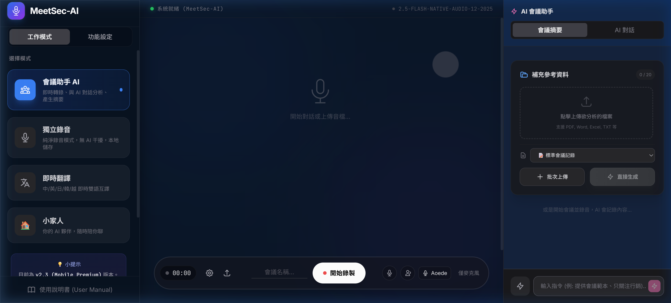
MeetSec-AI 桌面版介面總覽 — 左側為工作模式選單，中央為主要操作區，右側為 AI 會議助手面板
┌────────────────────────────────────────────────────┐
│ ┌──────────┐ ┌──────────────────┐ ┌──────────────┐ │
│ │ │ │ │ │ │ │
│ │ 左側 │ │ 主要工作 │ │ AI 助手 │ │
│ │ 選單 │ │ 區域 │ │ 面板 │ │
│ │ │ │ │ │ (會議模式) │ │
│ │ 模式切換 │ │ 語音轉錄/翻譯 │ │ 摘要/分析 │ │
│ │ 功能設定 │ │ /聊天/錄音 │ │ 對話/匯出 │ │
│ │ 知識庫 │ │ │ │ │ │
│ └──────────┘ └──────────────────┘ └──────────────┘ │
└────────────────────────────────────────────────────┘

手機版佈局
- 左上角 ☰：開啟側邊選單（從底部滑出，全螢幕面板）
- 主要區域：佔滿全螢幕
- 右側 AI 面板：在會議模式中，由右上角按鈕展開

左側選單結構
選單分為兩個主要分頁：
分頁 | 功能
工作模式 | 切換四大模式（會議/錄音/翻譯/小家人）
功能設定 | 系統設定 + 知識庫管理

4. 模式一：AI 會議助手
適用場景：會議記錄、課堂筆記、訪談紀錄
下圖為 AI 會議助手模式的完整畫面。左側選擇「會議助手 AI」後，中央顯示語音對話區域，底部為錄音控制列，右側為 AI 助手面板（可上傳參考資料、產生摘要、匯出報告）。

AI 會議助手模式 — 中央為即時語音轉錄區域，底部可啟動錄音，右側為 AI 分析面板

基本操作

開始會議
- 在左側選單選擇 「會議助手 AI」。
- 可在頂部輸入 會議標題（例如：「Q2 業務檢討會議」）。
- 點擊底部 🔴 麥克風按鈕 開始錄音。
- 系統將語音即時轉換為文字，顯示於主畫面的對話視窗中。

結束會議
- 再次點擊 ⏹ 停止按鈕 結束錄音。
- 會議內容會自動儲存到歷史紀錄中。
- 錄音檔可下載保存。

AI 互動模式
在設定中可選擇 AI 參與會議的方式：
模式 | 說明 | 適用情境
被動模式（預設） | AI 靜默聆聽並記錄，只在被呼叫時回應 | 正式會議、不想被打斷
主動模式 | AI 積極參與討論，適時提供觀點與提醒 | 腦力激盪、非正式討論

即時對話功能
- 會議進行中，可以在底部輸入框 打字提問 AI。
- 例如：「剛剛老闆說的重點是什麼？」
- AI 會根據目前的會議脈絡即時回覆。

音訊上傳功能
- 支援上傳已錄好的音檔讓 AI 分析。
- 支援格式：MP3、WAV、AAC、M4A、FLAC、OGG、WebM。
- 上傳後，AI 會自動產生逐字稿。

會議歷史紀錄
- 每次會議結束後自動儲存。
- 可在側邊選單底部查看歷史會議清單。
- 可點擊查看完整對話紀錄。
- 可刪除不再需要的會議紀錄。

麥克風控制
按鈕 | 功能
🔇 靜音 | 暫時關閉麥克風，AI 不會聽到您
🤖 AI 靜音 | 靜音 AI 的語音回覆（文字仍會顯示）
🖥️ 系統音訊（桌面版） | 同時擷取電腦播放的聲音

5. 模式二：獨立錄音室
適用場景：純錄音、訪談錄製、個人備忘

基本操作
- 在左側選單選擇 「獨立錄音」。
- 點擊 🔴 錄音按鈕 開始錄音。
- 錄音過程中可看到即時音量波形顯示。
- 再次點擊停止錄音。
- 錄音完成後，可立即 下載音檔（M4A / WebM 格式）。

特色
- ✅ 不消耗任何 AI 額度 — 完全本地端運行
- ✅ 支援暫停/繼續錄音
- ✅ 錄製完成後可一鍵送給 AI 助手生成摘要
- ✅ 錄音品質高，適合存檔保存

6. 模式三：即時語音翻譯
適用場景：跨國會議、外語溝通、旅行翻譯
下圖為即時語音翻譯模式。上方可選擇來源語言（左）與目標語言（右），中間 🔄 按鈕可交換語言方向。底部輸入框支援文字翻譯與語音翻譯雙模式。
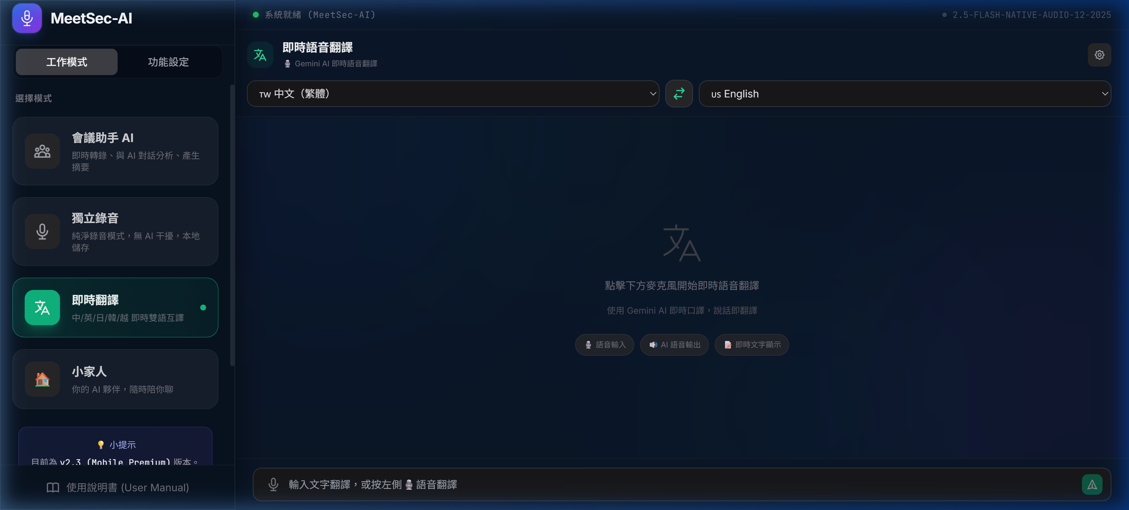
即時語音翻譯模式 — 支援中/英/日/韓/越/簡中六語互譯，底部輸入框左側麥克風可啟動語音翻譯

v2.3 全新雙模式架構
即時翻譯同時提供 語音翻譯 和 文字翻譯 兩種方式：
模式 | 操作方式 | 技術 | 延遲
🎙️ 語音翻譯 | 按左側麥克風按鈕 | Gemini Live API (WebSocket) | ~1-2 秒
⌨️ 文字翻譯 | 在底部輸入框打字 | Gemini REST API | ~2-3 秒

支援語言
語言 | 代碼
🇹🇼 繁體中文 | zh-TW
🇨🇳 簡體中文 | zh-CN
🇺🇸 English | en-US
🇯🇵 日本語 | ja-JP
🇰🇷 한국어 | ko-KR
🇻🇳 Tiếng Việt | vi-VN

語音翻譯操作
- 選擇 來源語言（左側下拉選單）和 目標語言（右側下拉選單）。
- 點擊中間的 🔄 按鈕 可快速交換語言方向。
- 點擊底部輸入框左側的 🎙️ 麥克風按鈕。
- 連線成功後，頂部出現綠色狀態列「即時語音翻譯中」。
- 直接對著麥克風說話，AI 會即時用目標語言的語音回覆翻譯。
- 畫面同時顯示原文與譯文的即時轉錄。
- 點擊狀態列的 「停止」 按鈕或再次點擊麥克風結束。

文字翻譯操作
- 選擇來源和目標語言。
- 在底部輸入框 打字輸入 要翻譯的文字。
- 按 Enter 或點擊右側送出按鈕。
- 翻譯結果會顯示在歷史紀錄中。
💡 提示：語音連線中也可以同時打字翻譯！文字會透過語音連線注入翻譯。

語音朗讀設定
點擊右上角的 ⚙️ 齒輪 圖示展開設定面板：

AI 語音角色（語音翻譯專用）
語音翻譯時，AI 會用選定的 Gemini 語音角色朗讀翻譯結果。
角色 | 性別
Aoede | 女聲
Kore | 女聲
Puck | 男聲
Charon | 男聲
Fenrir | 男聲
⚠️ 切換語音角色需重新連線才會生效。

語音朗讀模式（文字翻譯專用）
文字翻譯完成後，可自動使用瀏覽器語音朗讀結果：
模式 | 圖示 | 說明
關閉 | 🔇 | 翻譯後不朗讀
單向 | 🔈 | 翻譯後自動朗讀 目標語言
雙向 | 🔊 | 翻譯後先朗讀 原文，再朗讀 譯文

翻譯紀錄功能
每筆翻譯結果都會保留在畫面中：
- 🔊 朗讀按鈕：點擊可重新朗讀原文或譯文
- 📋 複製按鈕：點擊可複製文字到剪貼簿
- 📄 匯出 Word：將所有翻譯紀錄匯出為 Word 文件
- 📕 匯出 PDF：將所有翻譯紀錄匯出為 PDF
- 🗑️ 清除紀錄：清空所有翻譯歷史

7. 模式四：小家人 AI 語音聊天
適用場景：日常閒聊、查詢資訊、情感陪伴、腦力激盪
下圖為小家人 AI 語音聊天模式。畫面中央有小家人的歡迎訊息與快速話題按鈕，下方大型紫色麥克風按鈕可啟動即時語音對話。底部也保留文字輸入框。
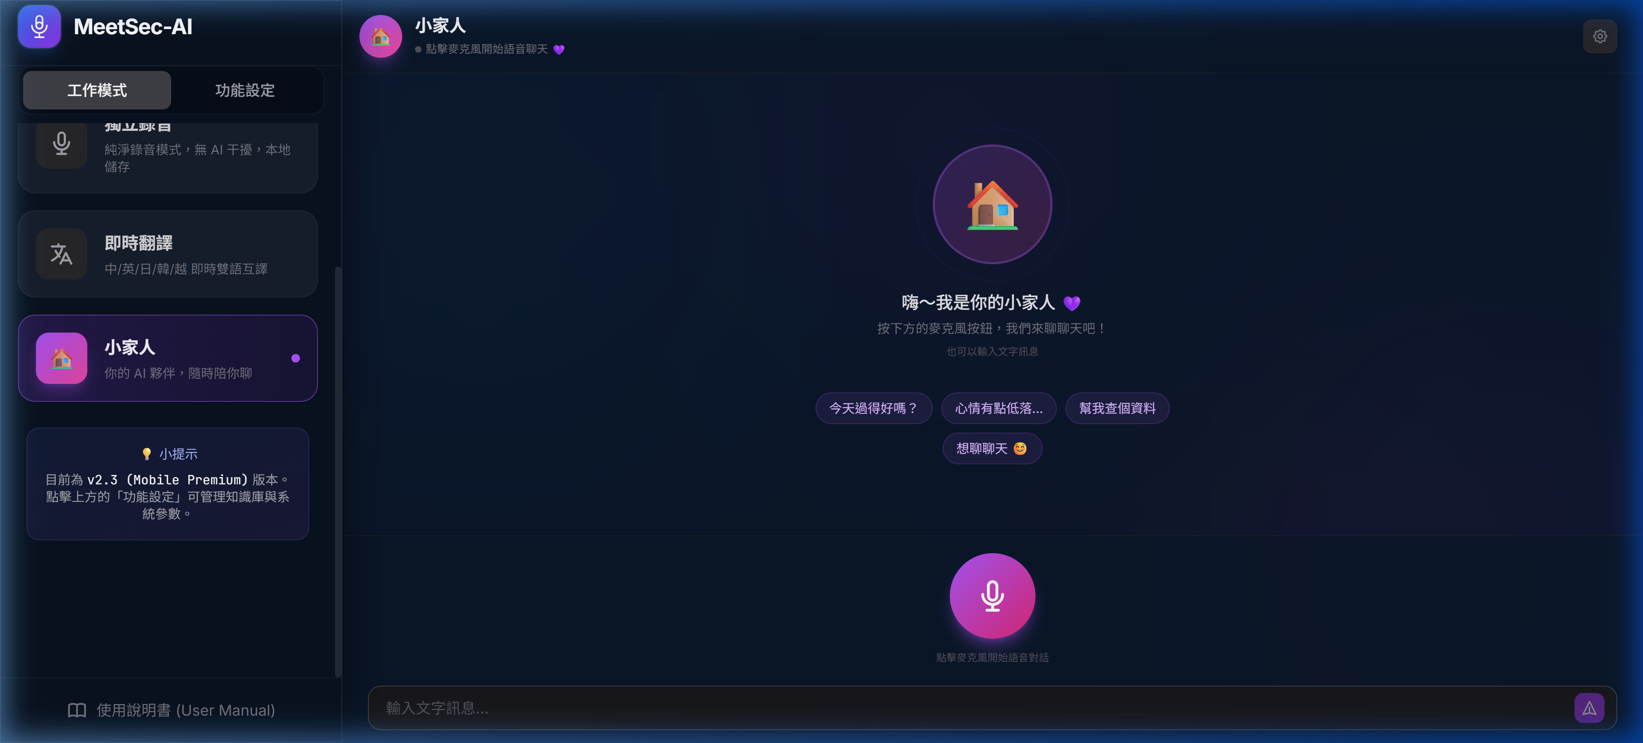
小家人 AI 語音聊天模式 — 中央顯示歡迎訊息與快速話題，下方紫色麥克風按鈕啟動語音對話

認識小家人
「小家人」是一位溫暖、真誠的 AI 語音聊天夥伴，具備以下特質： - 🏠 溫暖體貼：像家人一樣關心您的心情 - 🧠 聰明實用：能幫忙查資料、分析問題 - 🔍 連網查詢：天氣、新聞、股票等即時資訊會自動連網搜尋後回答 - 😄 幽默風趣：聊天氣氛輕鬆自然 - 🎙️ 即時語音：語音對話，像打電話一樣自然

語音對話操作
- 在左側選單切換到 「小家人」 模式。
- 畫面中央有一個大型紫色麥克風按鈕 🎙️。
- 點擊麥克風按鈕開始語音對話連線。
- 按鈕狀態變化：
  - 🟣 紫色 = 待機中，等待連線
  - 🟡 黃色 = 正在建立連線
  - 🔴 紅色 = 通話中（可以說話了！）
- 連線成功後，直接說話即可，小家人會用語音回應。
- 畫面上同時顯示雙方的對話文字。
- 再次點擊紅色按鈕結束對話。

文字聊天操作
- 底部保留文字輸入框。
- 未連線語音時：打字送出 → 小家人用文字回覆。
- 語音連線中：打字送出 → 文字注入語音對話，小家人用語音回覆。

介面功能
位置 | 功能
右上角 ⚙️ | 語音角色設定面板（5 種 AI 語音可選）
右上角 🔄 新對話 | 清除聊天紀錄，開始全新對話
初始畫面 💬 | 快速話題按鈕（今天心情、推薦美食、冷笑話…）

即時資訊查詢（v2.3 新功能）
小家人已啟用 Google Search 工具。當您詢問即時性問題時，例如： - 「今天台北天氣如何？」 - 「台積電股價多少？」 - 「最近有什麼新聞？」 - 「日圓匯率是多少？」
小家人會 自動連網查詢最新資料 後再回答，不會憑空捏造。

使用小技巧
- 語音對話中，小家人會自動偵測您的說話停頓，並適時回應。
- 若想打斷小家人的回覆，直接開口說話即可，系統會自動中斷並聆聽您。
- 建議在安靜環境使用，或在設定中調高「噪音門檻」以降低環境干擾。
- 如果得到「我不確定」的回答，試著換個方式提問，或追問「幫我查一下」。

8. AI 會議助手面板（右側）
此面板僅在「AI 會議助手」模式中可見。

功能概覽
右側 AI 助手面板提供以下功能：

補充參考資料上傳
- 在開始會議之前，可以上傳背景文件給 AI 參考。
- 支援批次上傳（最多 20 個檔案）。
- 支援格式：PDF、Word (.doc/.docx)、Excel、Markdown、TXT。
- 上傳的文件內容會作為 AI 的背景知識。

AI 分析與摘要
- 點擊 「⚡ 直接生成」 按鈕，AI 會根據會議內容產生摘要。
- 分析結果上方有 工具列：
  - 範本選擇：下拉選單切換使用的會議範本
  - 🔄 重新生成：使用選定範本重新產生摘要
- 生成完畢後可一鍵匯出為 Word / PDF / Markdown。

會議範本管理（v2.3 新功能）
系統內建多種會議範本，您也可以自訂：
內建範本： - 標準會議紀要 - 簡易摘要 - 行動項目清單 - …等
自訂範本操作： 1. 在 AI 助手面板中，點擊範本管理區域的 「+ 新增範本」。 2. 輸入範本名稱和內容（支援 Markdown）。 3. 點擊確認新增。 4. 自訂範本可以 刪除（內建範本受保護，無法刪除）。 5. 切換範本後，點擊 🔄 重新生成 即可用新範本重新產生摘要。

9. 知識庫管理
知識庫讓 AI 預先了解特定領域的背景知識。

什麼是知識庫？
知識庫是一組預先上傳的文件集合，AI 在會議進行時會參考這些背景資料。不同的場景可以搭配不同的知識庫。

管理知識庫
- 點擊左側選單的 「功能設定」 分頁。
- 點擊 「知識庫管理」 子分頁。

建立新知識庫
- 點擊 「建立新設定檔」。
- 輸入名稱（例如：「產品行銷」「法務合約」「技術文件」）。
- 點擊 「建立」。

上傳文件到知識庫
- 展開知識庫的編輯面板（點擊 ⚙️ 圖示）。
- 修改名稱和描述。
- 點擊 「上傳新文件」 按鈕。
- 選擇檔案（PDF / Word / TXT / Markdown 等）。
- 系統會自動解析並存入知識庫。

切換使用中的知識庫
- 點擊知識庫名稱即可切換。
- 使用中的知識庫會高亮顯示，並有藍色圓點標記。
- 會議進行時，AI 會參考「使用中」知識庫的所有文件。

刪除文件 / 知識庫
- 文件：在文件列表中，hover 後點擊 ✕ 刪除。
- 知識庫：在編輯面板中點擊 🗑️ 刪除（預設知識庫無法刪除）。

10. 系統設定
路徑：左側選單 → 功能設定 → 系統設定
下圖為系統設定面板。可調整外觀主題、排版文字（介面/內容字體大小、字型）、一般設定（應用名稱、AI 互動模式等）。
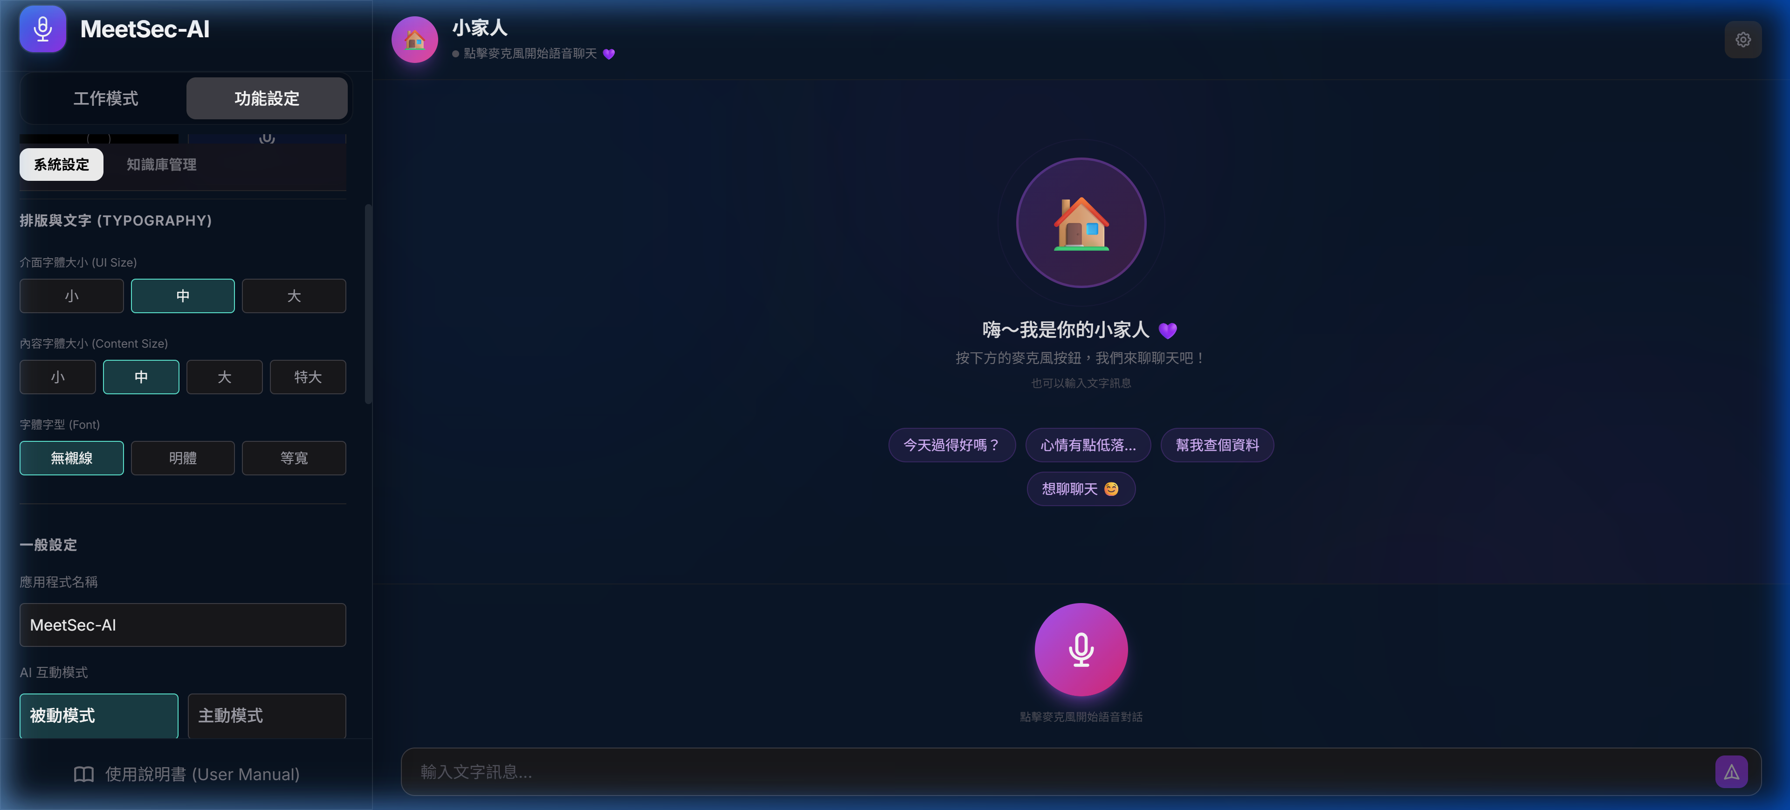
系統設定面板 — 左側顯示主題選擇、排版文字控制與一般設定選項

外觀主題
主題 | 說明
🖥️ 系統自動 | 跟隨裝置的明暗模式自動切換
🌙 經典暗色 | 冷靜、專注的高效能暗色主題
⬛ 曜石純黑 | 極致省電，OLED 螢幕的最佳夥伴
🌊 深海湛藍 | 充滿科技與數位活力的湛藍主題

排版與文字
設定項目 | 選項 | 說明
介面字體大小 | 小 / 中 / 大 | 控制按鈕、選單的文字大小
內容字體大小 | 小 / 中 / 大 / 特大 | 控制對話、轉錄的文字大小
字體字型 | 無襯線 / 明體 / 等寬 | 切換整體字型風格

一般設定
設定項目 | 說明
應用程式名稱 | 自訂顯示在左上角的名稱
AI 互動模式 | 被動模式 / 主動模式（僅影響會議助手）
錄製與轉錄語言 | 繁體中文 / English（會議助手的語音辨識語言）
麥克風來源 | 選擇使用的麥克風裝置
麥克風靈敏度 | 調整噪音門檻，左滑更靈敏、右滑過濾更多噪音

AI 引擎設定
系統分為兩層 AI 引擎：

1. 即時錄音/聽寫（Gemini WebSocket — 必要）
- 這是語音辨識的核心引擎，必須 使用 Google Gemini API。
- 在 「Google Gemini API Key」 欄位輸入金鑰。
- 點擊 「測試錄音連線」 確認是否正常。

2. AI 助理/分析（可選擇不同供應商）
供應商 | 說明
Google Gemini（預設） | 使用同一把 API Key
OpenRouter | 多模型平台，可使用 GPT-4、Claude 等
Custom / Local LLM | 連接本地端如 Ollama、LM Studio
OpenRouter 設定： 1. 在供應商欄位選擇 「OpenRouter」。 2. 輸入 OpenRouter API Key（sk-or-...）。 3. 從下拉選單選擇要使用的 AI 模型。
Custom / Local LLM 設定： 1. 選擇 「Custom / Local LLM」。 2. 輸入 Base URL（例如：http://localhost:11434/v1）。 3. 輸入 API Key（本地端通常不需要）。 4. 輸入 Model ID（例如：llama3、mistral）。 5. 點擊 「測試本地連線」 確認。

11. API Key 申請完整教學
本章將手把手引導您取得 MeetSec-AI 所需的 API 金鑰。

11.1 Google Gemini API Key（必要）
這是 MeetSec-AI 所有語音功能的核心，包含會議錄音、即時翻譯、小家人語音聊天都需要此金鑰。

前置條件
- 一個 Google 帳號（Gmail 即可，免費）
- 支援的瀏覽器（Chrome / Edge / Firefox）

申請步驟
步驟 1：前往 Google AI Studio
- 開啟瀏覽器，前往 https://aistudio.google.com/
- 點擊右上角 「Sign in」，使用您的 Google 帳號登入。
- 若是首次使用，需同意 Google AI Studio 的服務條款。
步驟 2：進入 API Key 管理頁面
- 登入後，在左側邊欄找到並點擊 「Get API Key」（在齒輪圖示附近）。
- 或直接前往 https://aistudio.google.com/apikey
步驟 3：建立新的 API Key
- 在 API Key 頁面，點擊 「Create API key」 按鈕。
- 選擇一個 Google Cloud 專案：
  - 如果您沒有專案，系統會自動建立一個新專案（建議選此項）。
  - 如果您有現有專案，也可以選擇綁定到該專案。
- 點擊 「Create API key in new project」（建議）。
- 稍等幾秒，系統會產生一組 API Key。
步驟 4：複製 API Key
- 畫面上會顯示您的 API Key（格式類似 AIzaSyB... 開頭的長字串）。
- 點擊右側的 📋 複製按鈕，將金鑰複製到剪貼簿。
- ⚠️ 重要：妥善保管此金鑰，不要公開分享。任何人拿到此金鑰都能使用您的配額。
步驟 5：貼入 MeetSec-AI
- 回到 MeetSec-AI，點擊左上角 ☰ 開啟側邊選單。
- 點擊 「功能設定」 → 「系統設定」。
- 找到 「Google Gemini API Key」 欄位。
- 將複製的 API Key 貼上（Ctrl+V 或長按貼上）。
- 點擊下方 「測試錄音連線」 按鈕。
- 若顯示 ✅ 綠色「連線成功」，恭喜，您已完成設定！

💡 Gemini API 小知識
項目 | 說明
免費嗎？ | ✅ 是！Google 提供免費額度，足夠一般日常使用
需要綁信用卡嗎？ | ❌ 不需要，免費方案無需任何付款資訊
免費額度有多少？ | 每分鐘約 15 次請求（Gemini Flash），每日有總量限制
超過額度會怎樣？ | 會暫時收到 429 錯誤，等待額度重置即可（通常 1-2 分鐘）
可以申請多把嗎？ | ✅ 可以！用不同 Google 帳號各申請一把，用逗號隔開填入
Key 會過期嗎？ | 不會，除非您手動刪除或撤銷

⚠️ 常見申請問題
問題 | 解決方案
「Get API Key」按鈕找不到 | 確認已登入 Google 帳號，或直接前往 aistudio.google.com/apikey
出現「API not available in your region」 | 部分地區可能受限，嘗試使用 VPN 或透過 Google Cloud Console 建立
「Unable to create project」 | 您的 Google 帳號可能需要先建立 Google Cloud 專案，前往 console.cloud.google.com 建立
「Quota exceeded」已超過配額 | 免費額度用完了，等待重置（通常每分鐘重置）或使用另一把 Key

11.2 OpenRouter API Key（選用 — AI 分析進階選項）
OpenRouter 是一個 AI 模型聚合平台，讓您可以使用 GPT-4o、Claude、Llama 等多種模型來進行 會議分析與摘要（不影響語音功能）。

什麼時候需要 OpenRouter？
情境 | 需要嗎？
只使用會議錄音、翻譯、小家人 | ❌ 不需要，Gemini API Key 就夠了
想用 GPT-4o 產生會議摘要 | ✅ 需要
想用 Claude 分析文件 | ✅ 需要
想比較不同 AI 模型的分析品質 | ✅ 需要

前置條件
- 一個 Email 帳號（用來註冊 OpenRouter）
- 部分模型需要儲值餘額（有免費模型可用）

申請步驟
步驟 1：前往 OpenRouter 官網
- 開啟 https://openrouter.ai/
- 點擊右上角 「Sign In」。
步驟 2：註冊帳號
- 您可以使用以下方式註冊：
  - 📧 Email 註冊：輸入 Email + 設定密碼
  - 🔗 Google 帳號：點擊「Continue with Google」一鍵登入
  - 🔗 GitHub 帳號：點擊「Continue with GitHub」
- 完成註冊後，會進入 OpenRouter 的主控台。
步驟 3：建立 API Key
- 登入後，點擊右上角的個人頭像或 帳號名稱。
- 在下拉選單中選擇 「Keys」。
- 或直接前往 https://openrouter.ai/keys
- 點擊 「Create Key」 按鈕。
- 輸入一個名稱（例如：MeetSec-AI），方便日後識別。
- 點擊 「Create」 確認。
- 系統會顯示您的 API Key（格式為 sk-or-v1-... 開頭）。
- 📋 立即複製！此金鑰只會顯示一次，離開頁面後就無法再查看。
步驟 4：儲值餘額（選用）
- 在 OpenRouter 主控台，點擊 「Credits」 或 「Billing」。
- 點擊 「Add Credits」。
- 輸入儲值金額（建議先儲 $5 嘗試）。
- 使用信用卡或其他支付方式完成付款。
💡 免費模型提示：OpenRouter 上有部分免費模型可用（如 meta-llama/llama-3-8b-instruct:free），不需要儲值也能使用！在 MeetSec-AI 的模型選擇中，標有 (Free) 的模型即為免費。
步驟 5：貼入 MeetSec-AI
- 回到 MeetSec-AI，開啟 「功能設定」 → 「系統設定」。
- 找到 「AI 助理/分析設定」 區塊。
- 在 「AI 供應商」 下拉選單中選擇 「OpenRouter (Multi-Model)」。
- 在出現的 「OpenRouter API Key」 欄位貼上您的金鑰。
- 在 「AI 模型選擇」 下拉選單中選擇想使用的模型。
- 點擊 「測試連線」 確認設定正確。

💡 OpenRouter 小知識
項目 | 說明
完全免費嗎？ | 註冊免費，部分模型免費，進階模型需餘額
支援哪些模型？ | GPT-4o、GPT-4o-mini、Claude 3.5 Sonnet、Llama 3、Mistral 等數十種
計費方式 | 依使用的 Token 數量計費，每個模型價格不同
餘額用完會怎樣？ | API 會回傳錯誤，切換回免費模型或 Gemini 即可
可以同時用 Gemini 嗎？ | ✅ 當然！語音功能用 Gemini，分析功能用 OpenRouter，互不影響

OpenRouter 推薦模型
模型 | 用途 | 費用 | 推薦程度
google/gemini-2.5-flash | 快速分析，性價比高 | 極低 | ⭐⭐⭐⭐⭐
openai/gpt-4o-mini | 平衡品質與速度 | 低 | ⭐⭐⭐⭐
openai/gpt-4o | 最高品質分析 | 中 | ⭐⭐⭐⭐
anthropic/claude-3.5-sonnet | 長文分析強項 | 中 | ⭐⭐⭐⭐
meta-llama/llama-3-8b-instruct:free | 免費使用 | 免費 | ⭐⭐⭐

11.3 API Key 安全注意事項

🔒 金鑰安全守則
- 不要公開分享 — API Key 等同於密碼，任何人拿到都能使用您的配額。
- 不要存在公開的程式碼中 — 不要上傳包含 Key 的檔案到 GitHub 等公開平台。
- 定期輪換 — 若懷疑金鑰外洩，立即到對應平台撤銷並重新產生。
- MeetSec-AI 的儲存方式 — 金鑰僅存在您的瀏覽器 localStorage 中，不會上傳到任何伺服器。清除瀏覽器資料會同時刪除金鑰。

撤銷（廢止）金鑰
Google Gemini： 1. 前往 Google AI Studio → API Keys 2. 找到要撤銷的 Key，點擊右側 🗑️ 刪除按鈕 3. 確認刪除後，該 Key 立即失效
OpenRouter： 1. 前往 OpenRouter → Keys 2. 找到要撤銷的 Key，點擊 「Revoke」 或 「Delete」 3. 確認後該 Key 立即失效

12. API Key 管理與配額策略

取得免費 API Key
- 前往 Google AI Studio
- 登入 Google 帳號 → 點擊 「Get API Key」
- 建立新金鑰並複製

Multi-Key 輪替機制
為了延長免費額度的使用時間，您可以同時輸入多把 API Key：
- 準備 多個 Google 帳號的 API Key。
- 在 API Key 欄位中，用 半形逗號 , 隔開：
- AIzaSyA_key1,AIzaSyB_key2,AIzaSyC_key3
- 當第一把 Key 額度用盡（收到 429 錯誤），系統會 自動切換 到下一把。

自動防呆降級救援
- 若 Google 官方下架或異動某個 AI 模型，系統會自動退回最穩定的 Gemini 模型。
- 使用者完全不需要手動操作，服務不會因此中斷。

免費額度參考
模型 | 免費額度（約略）
Gemini 2.5 Flash | 每分鐘 15 次請求
Gemini 2.5 Pro | 每日限額較低
💡 建議：日常使用 2-3 把 Key 輪替，基本上可以滿足一般會議需求。

13. 手機版操作指南

首次使用
- 用手機 Chrome / Safari 開啟 https://meet-sec-ai-mobile.vercel.app/
- 瀏覽器會提示允許麥克風存取，請點擊「允許」。
- 建議加入書籤或「加到主畫面」方便快速開啟。

手機版操作要點
操作 | 說明
開啟選單 | 點擊左上角 ☰ 按鈕，選單從底部滑出
關閉選單 | 點擊灰色背景區域，或向下拖動選單頂部橫條
切換模式 | 在選單的「工作模式」中點選
全螢幕 | 選單關閉時自動全螢幕顯示內容

螢幕防關閉
v2.3 新增了螢幕保持常亮功能： - 當您正在錄音、語音翻譯或語音聊天時，系統會自動防止螢幕關閉。 - 使用 Screen Wake Lock API + 靜音播放雙重保護。 - 停止錄音/斷開連線後自動恢復正常螢幕行為。

麥克風相容性
- 系統會自動使用手機內建麥克風。
- 如果在電腦設定中指定了特定麥克風，手機上無法找到時會自動退回預設麥克風。
- 若遇到「Invalid constraint」錯誤，請清除瀏覽器資料或在設定中將麥克風來源設為「預設麥克風」。

手機版已知限制
限制 | 說明 | 備註
iOS 背景錄音 | Safari 在背景約 15 秒後可能暫停 | 螢幕保持常亮可緩解
iOS TTS | 部分 iOS 版本語音合成聲音有限 | 建議使用語音翻譯模式（Gemini AI 語音）
系統音訊擷取 | 手機不支援 getDisplayMedia | 此功能僅限桌面版

14. 常見問題排除 (FAQ)

連線問題
問題 | 解決方案
小家人/翻譯語音連不上 | ① 確認 API Key 已填入 ② 允許麥克風權限 ③ 確認網路穩定 ④ 重新整理頁面
「Invalid constraint」錯誤 | 設定中的麥克風來源選「預設麥克風」，或清除瀏覽器資料
503 Service Unavailable | Google 伺服器暫時壅塞，稍候重試或多綁幾把 API Key
429 Too Many Requests | 免費額度暫時用完，等待重置或切換其他 API Key

音訊問題
問題 | 解決方案
語音沒有聲音 | ① 確認音量已開啟 ② 部分瀏覽器需先點擊畫面才能播放音訊 ③ 嘗試點擊畫面任意位置再開始
錄音質量差、雜音多 | 在系統設定中調高「麥克風靈敏度（噪音門檻）」的值
手機螢幕關閉後錄音中斷 | v2.3 已內建防中斷機制。若仍有問題，請保持螢幕常亮

翻譯問題
問題 | 解決方案
翻譯不準確 | 嘗試說慢一點、清楚一點。或切換到文字翻譯模式手動輸入
語音翻譯延遲高 | 確認網路穩定。語音翻譯延遲正常約 1-2 秒
雙向朗讀沒反應 | 確認設定中的「語音朗讀」模式已設為「單向」或「雙向」（僅限文字翻譯）

檔案問題
問題 | 解決方案
上傳 .doc 檔案失敗 | 建議另存為 .docx 格式後重試
PDF 無法解析 | 確認 PDF 不是純圖片掃描檔（需含文字層）
檔案太大 | 單檔上限 10MB，建議拆分後上傳

15. 行動 APP 開發路線圖
本章描述將 MeetSec-AI 從網頁版轉換為原生手機 APP 的可行性與執行路線。

現狀評估
MeetSec-AI 目前是純前端 SPA（React + TypeScript + Vite），無後端伺服器。這種架構非常適合轉換為原生 APP，因為： - 程式碼改動量極少（< 5%） - 所有核心功能（WebSocket、Web Audio API）在 WebView 中正常運作 - 不需要重宫 UI

階段 1：PWA（Progressive Web App）
零成本、零風險、立即可執行。
PWA 讓使用者在手機瀏覽器點「加到主螢幕」→ 看起來跟 APP 一模一樣。
需要新增的檔案： - public/manifest.json — APP 名稱、圖示、主題色 - public/sw.js — Service Worker（離線快取） - public/icon-192.png + public/icon-512.png — APP 圖示
PWA 各平台支援程度：
功能 | Android | iOS Safari
安裝到桌面 | ✅ | ✅
全螢幕 | ✅ | ✅
麥克風 | ✅ | ✅
背景錄音 | ✅ 較好 | ⚠️ ~15 秒後可能暫停
推送通知 | ✅ | ❌ 不支援
自動更新 | ✅ | ✅
開發時間： 1-2 天
費用： $0

階段 2：Capacitor 打包原生 APP
Capacitor（由 Ionic 團隊開發）可以用原生 WebView 包裝現有程式碼，加上原生功能橋接。

Android 建置（Windows 可直接 build ✅）
- 安裝 Android Studio
- npm install @capacitor/core @capacitor/cli
- npx cap init "MeetSec AI" "com.meetsec.ai"
- npx cap add android
- npm run build && npx cap sync
- npx cap open android → Android Studio 開啟 → Build APK

iOS 建置（雲端 Mac 方案，無需購買 Mac）
方案 | 費用 | 說明
Codemagic（推薦） | 免費 500 分鐘/月 | CI/CD 雲端 Mac，可 build iOS
GitHub Actions | 免費 2000 分鐘/月 | macOS runner 可 build Xcode 專案
Ionic AppFlow | $499/年起 | Ionic 官方雲端 build
MacinCloud | ~$1/小時 | 租用雲端 Mac 遠端桌面
推薦使用 Codemagic：設定一次後，每次 git push 就能自動產出 iOS IPA 與 Android APK。

Capacitor 程式碼改動量
現有技術 | Capacitor 中 | 狀態
localStorage | 保持不變（WebView 支援） | ✅ 無需改動
Web Audio API | WebView 中正常運作 | ✅ 無需改動
WebSocket | WebView 中正常運作 | ✅ 無需改動
Gemini SDK | 直接可用 | ✅ 無需改動
Wake Lock | 用原生背景模式替代 | 🟡 小量調整

階段 3：上架 App Store / Google Play

費用評估
項目 | 費用 | 說明
Apple Developer 帳號 | $99/年 | iOS 上架必備
Google Play 帳號 | $25 一次性 | Android 上架必備
Codemagic (iOS build) | $0 | 免費額度 500 分鐘/月
Vercel (Web 版維持) | $0 | 免費
第一年合計 | ~$124
之後每年 | ~$99 | 只有 Apple 帳號年費

對比外包開發
方案 | 費用
自己做 (PWA + Capacitor) | ~$124
外包 React Native APP | $5,000 - $15,000
外包 Flutter APP | $8,000 - $20,000

預估時程
階段 | 內容 | 時間
PWA | manifest + Service Worker + 圖示 | 1-2 天
Capacitor Android | 安裝設定 + build + 測試 | 1 週
Capacitor iOS | Codemagic CI 設定 + build + 測試 | 1 週
上架審核 | 開發者帳號 + 提交審核 | 1-2 週
總計 |  | 3-4 週

建議策略
- 立即行動：先做 PWA（零風險，1-2 天即可完成）
- 中期行動：若 iOS 背景限制造成困擾，再用 Capacitor 包裝
- 上架：確認穩定後再投入上架成本

16. 附錄：版本更新紀錄

v2.3（2026 年 4 月）
- 🔊 即時翻譯改用 Gemini Live API（延遲從 3-7 秒降至 1-2 秒）
- 🎙️ 翻譯支持語音 + 文字雙模式
- 🔊 恢復雙向語音朗讀（關閉/單向/雙向）
- 📝 會議範本管理（新增/刪除/重新生成）
- 🔍 小家人啟用 Google Search（即時查詢天氣/新聞等）
- 📱 防止手機螢幕關閉中斷錄音（Wake Lock + 靜音播放）
- 🛡️ 修復手機麥克風 Invalid constraint 錯誤

v2.2（2026 年 3 月）
- 🏠 新增「小家人」AI 語音聊天夥伴
- 🌐 即時雙語翻譯功能
- 🎙️ Gemini AI 語音引擎（5 種角色）
- 📱 手機版全面優化

v2.0
- 🤖 AI 會議助手核心功能
- 🎙️ 獨立錄音室
- 📊 知識庫管理
- 🎨 四大外觀主題

MeetSec-AI 智慧會議秘書 v2.3 — 您的全方位 AI 辦公夥伴
如有任何問題或建議，歡迎至 GitHub Issues 回報。

